Выполнила: Старцева Полина Андреевна, 101 группа.
Практическая работа № 8. Сценарии использования.
Цель работы: формализовать основные функции системы с помощью UML.
Описание:
- Определение групп пользователей системы:
Таблица 5 – Группы пользователей системы
Группа пользователей | Права доступа
Неавторизованный пользователь | Регистрация/авторизация, просмотр товаров, услуг и прочей информации на сайте
Клиент (авторизованный пользователь) | Просмотр товаров, услуг и прочей информации на сайте, оформление заказа, ведение чата с консультантом, добавление отзывов
Сотрудник | Просмотр и обработка существующего заказа
Консультант | Ведение чата с клиентом, отправка информации клиенту
Администратор | Редактирование содержания сайта, регистрация сотрудников

- Описание сценариев использования
Рисунок 5 – UML-диаграмма прецедентов
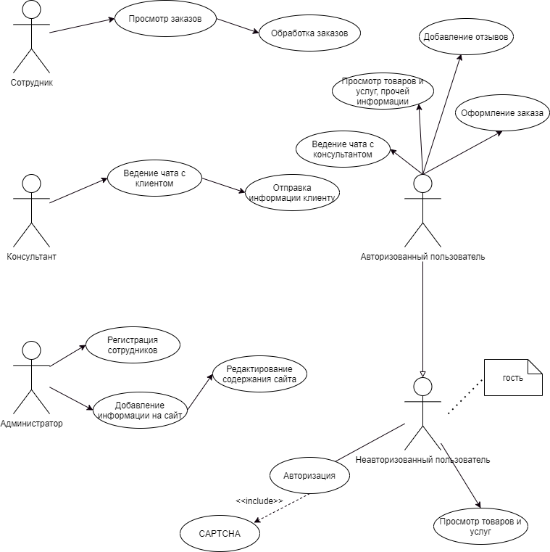
- Описание сценариев использования
- Регистрация неавторизованного пользователя в ИС.
- Действующее лицо: неавторизованный пользователь
- Цель: создание записи в базе данных
- Предусловия: открыть сайт в браузере
- Главная последовательность действий: кликнуть на кнопку “Регистрация” → кликнуть на поле с надписью “Логин” → кликнуть на поле с надписью “Пароль” → нажать клавишу Enter
- Просмотр перечня услуг
- Действующее лицо: неавторизованный пользователь/авторизованный пользователь
- Цель: изучение перечня услуг потенциальным клиентом
- Предусловия: открыть сайт в браузере
- Главная последовательность: кликнуть на кнопку “Услуги”
- Оформление заказа на товар или услугу
- Действующее лицо: авторизованный пользователь
- Цель: создание заявки на получение товара/услуги
- Предусловия: открыть сайт в браузере → зарегистрироваться/авторизоваться в системе
- Главная последовательность: кликнуть на кнопку “Оставить заявку” → кликнуть на раскрывающийся список и выбрать необходимую услугу → выбрать дату и кликнуть на нее в поле с календарем → в поле “Свободное время” выбрать желаемое время → кликнуть на кнопку “Готово”.
Вывод:
В ходе работы были получены навыки по формализации основных функций системы с помощью UML.

